  Уважаемые граждане!  Мы всегда рады видеть вас в нашем Центре!  В консультативном отделении ведут прием:    Заведующий отделением  Середина Екатерина Алексеевна  Специалисты по социальной работе  Шутова Марина Игоревна  Петренко Елена Андреевна    Юрисконсульт  Киселев Алексей Николаевич  (по предварительной записи)    Психолог  Прахт Виктор Викторович  (по предварительной записи)  Режим и график работы  с 08:30 до 17:00  обед: с 12:00 до 12:30  Суббота, воскресенье – выходной    Запись на консультации к специалистам по телефону  8 (958) 227-86-85  8 (3435) 40-60-08  Наш адрес  622048, Свердловская область, г. Нижний Тагил,    улица Максарева, 11.  Сайт    http://zabota065.msp.midural.ru | Пройдите опрос  ДА или НЕТ  - Вы боитесь своего партнера;  - Ваш партнер применяет физическую силу, толкает, бьет, душит и т. п.;  - Ваш партнер постоянно критикует вас за внешний вид, приготовление пищи, поведение и т. д.;  - Ваш партнер оскорбляет или унижает вас наедине или в присутствии других людей;  - Ваш партнер запрещает вам видеться с друзьями и родственниками, контролирует, как и где вы проводите время  - Ваш партнер намеренно повреждает предметы быта, уничтожает ваши личные вещи и предметы, которые вам дороги;  - Ваш партнер заставляет вас вступить в интимные отношения против вашей воли или в неприемлемой для вас форме;  - Ваш партнер полностью контролирует ваши доходы и расходы;  - Ваш партнер шантажирует вас разрывом отношений, если вы не выполните его условия: родить ребенка или наоборот сделать аборт;  - Ваш партнер угрожает отобрать у вас детей;  - Ваш партнер угрожает лишить вас совместно нажитого имущества, выгнать из квартиры.  Если хоть по одному из пунктов вы ответили «ДА», то вы подвергаетесь домашнему насилию и вам нужна помощь.  Существуют различные виды  домашнего насилия:  - Физическое;  - Морально-психологическое давление;  - Словесное оскорбление или унижение;  - Угрозы;  - Шантаж;  - Экономический шантаж;  - Сексуальное принуждение;  - Изоляция;  - Манипулирование детьми. |   Министерство социальной политики Свердловской области  Государственное автономное учреждение  социального обслуживания  Свердловской области  «Комплексный центр социального  обслуживания населения  «Золотая осень»  города Нижний Тагил»  Памятка  для пострадавших  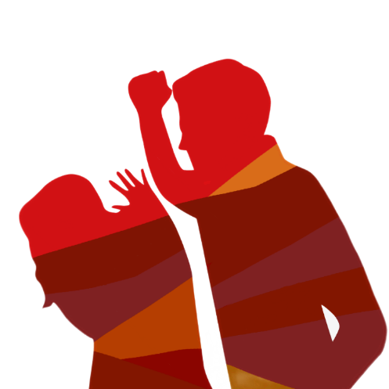  от домашнего насилия  Домашнее насилие – это не семейный конфликт…  это преступление!  Бьет – значит  Ст. 111, 112, 115 УК РФ

Действие 1. Продумайте план безопасности  - Продумайте свои действия на тот случай, если акт насилия повторится опять.  - Расскажите о насилии тем, кому вы доверяете (друзьям, родственникам).  - Найдите такое место, куда вы смогли бы уйти в случае опасности. Заранее обсудите с друзьями, родственниками возможность предоставления вам временного убежища.  - Договоритесь со своими соседями, чтобы они вызвали полицию, если услышат шум и крики из вашей квартиры.  - Если есть возможность, то нужно приготовиться фиксировать каждый случай избиения, угроз на фото, видео или диктофон.  - Подумайте, как избавиться от оружия, если оно есть в доме, чтобы оно не попало в руки обидчику.  - В безопасном, но быстро доступном для вас месте, спрячьте необходимые вещи: некоторую сумму денег, запасные ключи от дома (машины), книжку с номерами телефонов, паспорт, документы на детей, другие важные бумаги, а также необходимую одежду и лекарства.  - Заранее решите, что из ценных вещей вы возьмете с собой (ювелирные изделия и т. п.). В случае острой необходимости их всегда можно будет продать или отдать в залог.  - Постарайтесь уничтожить все вещи, которые помогли бы найти вас обидчику (записные книжки, конверты с адресами и т. п.).  - Заранее узнайте телефоны местных служб, которые смогут оказать вам необходимую поддержку.  - Помните, что во время насилия лучше всего довериться собственной интуиции – иногда надо убегать, иногда – попытаться успокоить обидчика.  - Если ситуация критическая, то покидайте дом незамедлительно, даже если вам не удалось взять необходимые вещи. Помните, что под угрозой находится ваша жизнь!  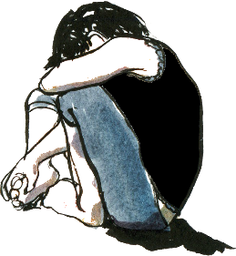  НЕ ОСТАВАЙТЕСЬ СО СВОЕЙ ПРОБЛЕМОЙ НАЕДИНЕ! | Действие 2. Обращайтесь в полицию  - Если вас сильно избили или вы чувствуете, что ваша жизнь находится под угрозой, немедленно вызовите скорую помощь и полицию по единому короткому номеру экстренных служб 112.  - После прибытия полиции ведите себя как можно спокойнее. Попросите правоохранителей забрать в отделение вашего обидчика.  - Покажите все телесные повреждения и имеющийся материальный ущерб полицейским.  - Расскажите работникам полиции о других случаях применения насилия по отношению к вам (если они происходили). Вспомните, были ли свидетели этого. Сообщите полиции их имена и контакты.  - Напишите заявление на обидчика и потребуйте, чтобы у вас его приняли. Заявление должно содержать сведения о месте преступления, времени совершения преступления, о личности виновного, данные о наступивших последствиях, просьбу «возбудить уголовное дело и привлечь виновное лицо к ответственности».  - Если речь идет о постоянных побоях легкой тяжести, то такие действия будут подпадать под ст. 115 ч. 1 УК РФ (Умышленное причинение легкого вреда здоровью, вызвавшего кратковременное расстройство здоровья или незначительную стойкую утрату общей трудоспособности) и ст. 6.1.1 КоАП РФ (Побои).  - Если речь идет об угрозе убийством, то это подпадает под ст. 119 (Угроза убийством или причинением тяжкого вреда здоровью). Также могут применяться ст. 112 (Умышленное причинение средней тяжести вреда здоровью), ст. 117 (Истязание).  - Попросите направление на судебно-медицинскую экспертизу.  - Предоставьте доказательную базу: медицинский документ, подтверждающий у вас наличие телесных повреждений, имена свидетелей преступления, фотографии нанесенных побоев.    - При подаче заявления в отдел полиции правоохранители обязаны выдать талон-уведомление, где должно быть указано от кого принято заявление, когда оно принято, под каким номером оно зарегистрировано. | Действие 3. Зафиксируйте побои  - Обратитесь в травмпункт, чтобы побои или повреждения были зафиксированы. Во время расследования полиция будет осуществлять выемку медицинских документов. Если нет возможности обратиться в травмпункт, то идите в поликлинику, там вас тоже обязаны принять. Если вам совсем плохо, то в больницу вас может увезти скорая помощь.  - В больнице или травмпункте обязательно расскажите при каких обстоятельствах получены побои, кем они нанесены, когда и где. Покажите врачу все телесные повреждения и сообщите о болевых ощущениях.  - Все данные о побоях должны быть зафиксированы дежурным врачом в медицинской карте. В этой же карте врач опишет характер полученных повреждений, и какая медицинская помощь вам оказана.  - Обязательно убедитесь в том, что врач правильно и подробно описал место расположения телесных повреждений, их размер, срок образования, способ их получения. Врачи проведут необходимые исследования, подтверждающие признаки физического (или сексуализированного) насилия.  - Обязательно получите справку о том, что вы обращались в медицинское учреждение по поводу телесных повреждений. В справке должны быть указаны: номер карты, дата обращения, разборчиво ФИО врача, штамп медицинского учреждения. Также в ней должно быть указано, что в медицинское учреждение обратился такой-то человек, у которого, к примеру, зафиксированы сотрясение мозга, множественные гематомы в области верхнего левого предплечья, бедра.  - Эта справка является основанием для того, чтобы в полиции начали заниматься вашим делом. Если человек самостоятельно обращается в больницу с признаками насилия, то лечебные учреждения обязаны сообщать обо всех таких случаях в полицию. Правоохранители, в свою очередь, обязаны после телефонограммы провести проверку и дать вам направление на судмедэкспертизу. От результатов данной экспертизы будет зависеть квалификация действий обидчика (статья).  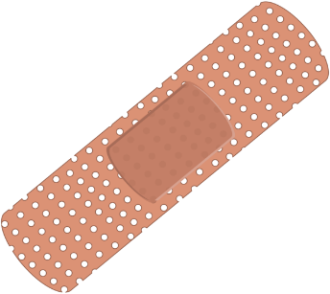    - Не забудьте сами сфотографировать все следы побоев, чтобы приобщить их к делу. И оставьте копии негативов в отдельном месте. Собирайте доказательства – привлекайте свидетелей, которые смогут доказать факт побоев и агрессивного поведения обидчика.

